Я, Сошникова Виктория Александровна, учитель русского языка и литературы, ВКК, школы № 6, г. Ангарска
Хотела бы представить вам мой опыт по формированию функциональной грамотности обучающихся с использованием метода «Кроссенс» на уроках литературы.
Статья о кроссенсе впервые вышла в журнале «Наука и жизнь» в 2002 году. Мое знакомство с данным методом произошло на региональной конференции ГАУ ДПО ИРО для преподавателей литературы в 2014 году , на которой данный метод представила д.п.н, профессор ВСГАО, Сосновская Ирина Витальевна.
Слово "кроссенс" означает "пересечение смыслов" и этот метод разработан нашими соотечественниками Сергеем Фединым - писателем, педагогом, математиком и Владимиром Бусленко – доктором технических наук, художником и философом.

Метод Кроссенса основывается на подборе обучающимися ассоциативных образов понятий, событий, явлений и изучаемых процессов. Девять изображений расставлены так, что каждая картинка имеет связь с предыдущей и последующей, а центральная объединяет по смыслу сразу несколько.

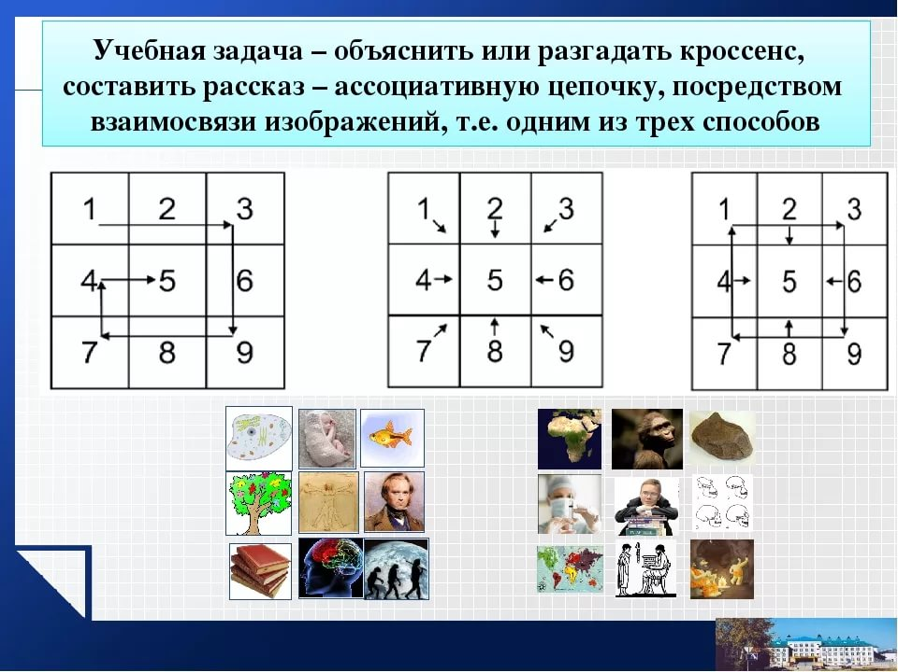

Учебная задача заключается в осуществлении объяснения по составленной ассоциативной цепочке, посредством взаимосвязи изображений. Кроссенс нужно читать сверху вниз и слева направо, далее двигаться только вперед и заканчивать на центральном 5 квадрате, таким образом получается цепочка, завернутая «улиткой».
Этот прием позволяет организовать работу с текстом, рисунками, символами, картами, диаграммами.
Метод развивающей технологии «кроссенс» способствует на основе деятельностного подхода:
формированию критического мышления обучающихся,
функциональной грамотности (читательской),
креативности,
сотрудничества;
повышению учебной мотивации, интереса к предмету.

Алгоритм создания кроссенса:
1. Определить тематику, общую идею.
2. Выделить 8-9 элементов, тематических блоков /частей произведения/ этапов сюжета.
3. Сконцентрировать смысл в одном элементе (центр).
4. Подобрать изображения, иллюстрирующие элементы, содержание произведения.
5. Замена прямых образов символическими.
6. Построить ассоциативную связь между образами.

Подобранные в определённой логике образы могут быть использованы на любом этапе урока:
- формулировка темы урока, постановка цели урока (найдите связь между изображениями и определите тему урока);
Возможно использование при изучении повестей и романов, когда смысловые элементы соответствуют содержанию главы или главным событиям сюжетной линии. Например, при изучении романа А.С. Пушкина «Капитанская дочка» (8 класс) возможно знакомство с кроссенсом без центрального тематического элемента, либо поэтапное его заполнение во время изучения произведения (групповая работа). Бывает вариант, особенно на первоначальных этапах освоения метода кроссенса- это использование подобранных мной ассоциативных символов и их соотнесение, а затем уже самостоятельный подбор образов.
При изучении биографии и творчества Константина Дмитриевича Бальмонта: у группы учащихся - опережающее задание – изучение материала и составление кроссенса, остальные учащиеся класса в ходе организованной групповой работы определяют содержание смысловых элементов.
- раскрытие информационного блока темы, поиск проблемы (виды, причины, черты, последствия чего – либо в образах и символах);
При изучении романа Михаила Александровича Шолохова «Тихий Дон» по кроссенсу определяется проблематика романа на основе анализа исторического периода, общественно-политической обстановки; определяются сюжетные линии, формируются группы обучающихся для дальнейшей работы над романом.
Использую такой прием, как нарушение порядка связи элементов кроссенса. Пример по роману А.С. Пушкина «Капитанская дочка». Затем обучающиеся в ходе работы над произведением выстраивают логическую связь событий и изображений кроссенса, подбирая из текста подтверждающие фрагменты. Предлагают свои варианты.
- построение структуры урока (девять элементов кроссенса могут содержать в себе последовательное отражение структуры урока с именем, целью или проблемой в середине);
При изучении романа Ивана Сергеевича Тургенева «Отцы и дети» использую неполное оформление кроссенса: обучающиеся определяют направление конфликта, подбирают из текста фрагменты, подтверждающие их мнение, заполняют пропуски. Также использую технологию «Дебаты» для обобщения материала по конфликту «Отцов и детей», подбору аргументов из текста романа.
- обобщение материала, закрепление (состоит из изображений, которые появлялись в ходе урока на разных этапах, ученики по ним обобщают материал и делают вывод);
Посмотрите примеры по пьесе Дмитрия Ивановича Фонвизина «Недоросль» и повести Николая Васильевича Гоголя «Шинель».

- творческое домашнее задание (составление кроссенса в печатном или электронном виде на заданную тему);
Часто используемое, так как составление кроссенса и подбор ассоциативных образов может занимать у обучающихся определенное время.
Успешно проходит составление кроссенса по лирике, с использованием приема «отгадывания» произведения.
Примеры кроссенсов – творческого домашнего задания по роману Евгения Замятина «Мы».

- организация групповой работы (составление кроссенса на заданную тему из предложенных изображений, сравнение кроссенсов групп);
Дынные этапы урока проходят с высокой активностью обучающихся, обучающиеся предлагают свои варианты, какой факт или фрагмент произведения «заложен» в образ, связь их последовательности. Происходит «Битва кроссенсов». Обучающиеся отмечают наиболее удачные символы или общую концепцию составления кроссенса.

Таким образом, кроссенс – методический приём, который позволяет на практике воплотить в деятельности учителя смену приоритетов, продиктованных целями современного образования – не научить, а создать условия для самостоятельного творческого поиска ученика, переосмысления имеющейся информации и оформления ее в систему образов, связанных между собой логическими связями.

